ООО Окна Нск г Новосибирск
Ул Объединения 59
Тел 8961-229-79-45
Тел 8903-902-00-42
Емал s903902@yandex.ru

Вадим Анатольевич
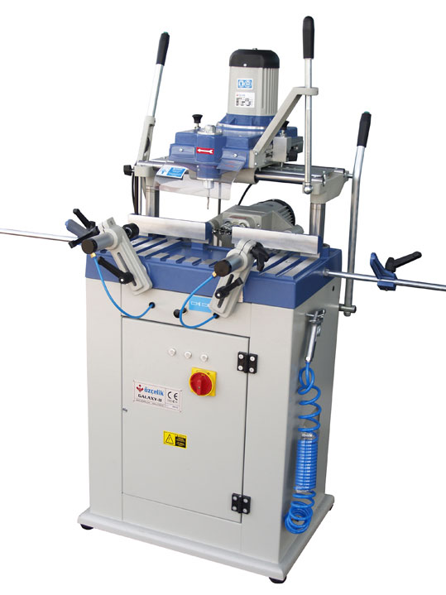

Копировально-фрезерный станок с 3-х шпиндельной головкой GALAXY-II

*Предназначен для фрезерования отверстий под замки и ручки в ПВХ и AL
профилях.
*Делает отверстия в различных направлениях.
*Прижим профиля пневматический.

*Трехшпиндельная сверлильная головка с ручной подачей.

*Фрезеровка по копиру ручная.
*В комплекте: фреза 5х25х80/8 – 1 шт., сверла п10-л12-п10 с лыской – 1 комплект,
сдувной пистолет.

Технические характеристики | GALAXY-II
Напряжение | 380 В
Частота | 50 Гц
Мощность | 1,2 КВт
Скорость вращения фрезы | 14000 об./мин
Скорость вращения сверл | 1200 об./мин
Давление воздуха | 6-8 бар
Потребление воздуха | 5 л/мин
Размеры: Длина х Ширина х Высота | 750x700x1500 мм
Вес | 127 Кг

